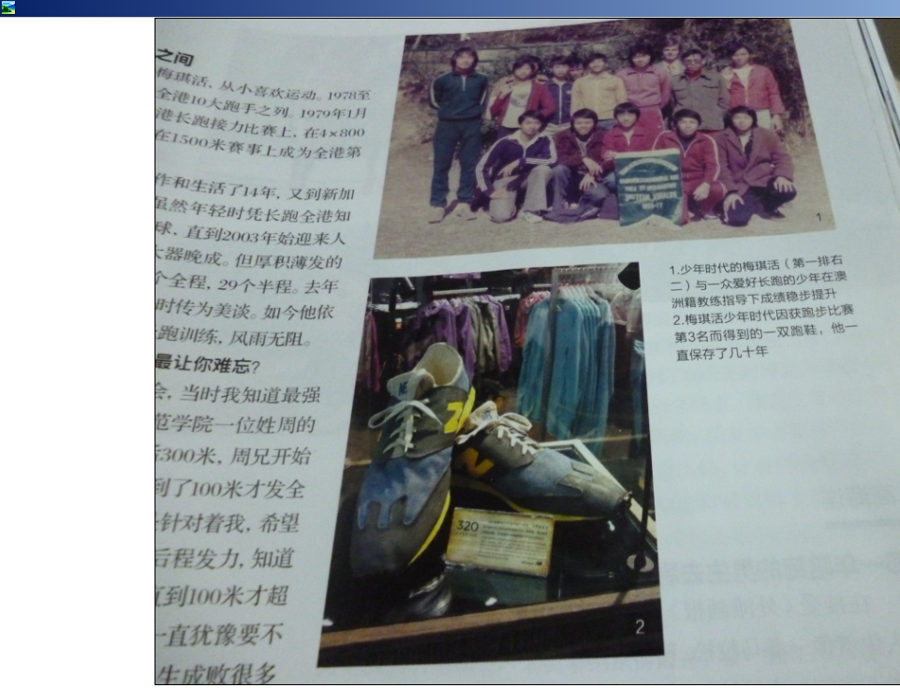
梅： 这鞋现在拍卖吗？

